МГТУ им. Н.Э. Баумана

**Дисциплина электроника**

**Лабораторный практикум №1**

**по теме: «Исследование характеристик и параметров полупроводниковых диодов»**

Работу выполнил:

студент группы ИУ7-36Б

Нгуен Ань Тхы

Работу проверил:

Москва, 2019 г.

ЦЕЛЬ ПРАКТИКУМА: Получение и исследование статических и динамических характеристик германиевого или кремниевого полупроводниковых диодов с целью определение по ним параметров модели полупроводниковых диодов, размещения моделей в базе данных программ схемотехнического анализа. Приобретение навыков в использовании базовых возможностей программ схемотехнического анализа для исследования статических и динамических характеристик полупроводниковых диодов с последующим расчѐтом параметров модели полупроводникового диода. Приобретение навыков в экспериментальном исследовании полупроводниковых приборов. Освоение математических программ для расчѐта параметров модели полупроводниковых приборов на основе данных экспериментальных исследований.

ЭКСПЕРИМЕНТ 1:

ИССЛЕДОВАНИЕ ВАХ ПОЛУПРОВОДНИКОВЫХ ДИОДОВ НА МОДЕЛИ ЛАБОРАТОРНОГО СТЕНДА В ПРОГРАММЕ MICROCAP

Пункт №1:

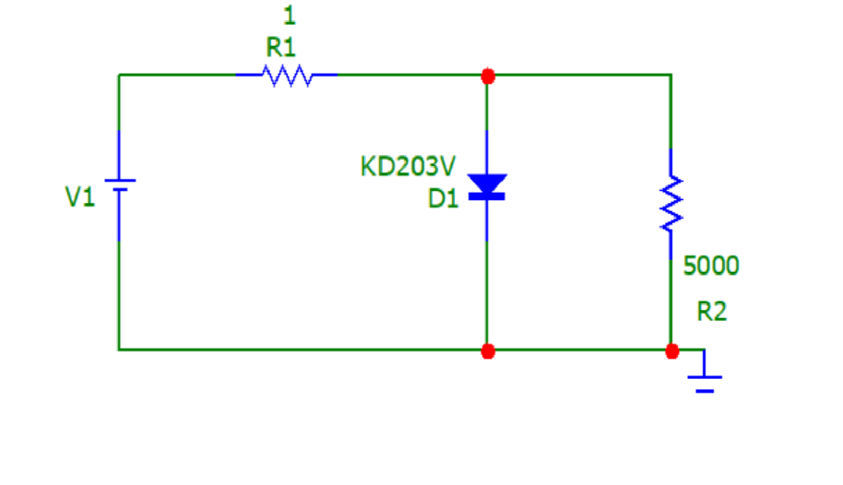Для заданного диода марки KD203V, соответствующий моему варианту, проведем моделирование лабораторного стенда для получения ВАХ диода в программе Micro-Сap 9 как на прямой, так и на обратной ветвях по показанным ниже схемам:

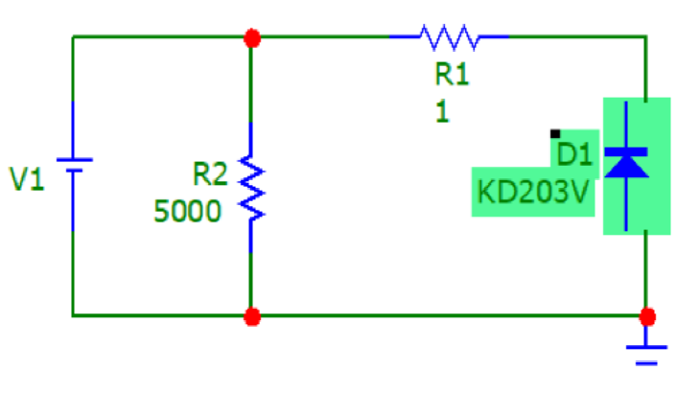

а) Измерение прямой ветви б) Измерение обратной ветви

Данный выбор схем объясняется следующими соображениями. Несмотря на то, что идеальных измерительных приборов не существует, всетаки амперметр должен обладать относительно малым сопротивлением, а вольтметр, наоборот, довольно значительным. При прямом включении диод имеет малое сопротивление, и, если параллельно к нему подключить вольтметр, то потери в токе будут не значительны, т.к. сопротивление вольтметра во много раз превышает сопротивление диода при прямом включении. При обратном включении такая схема не прокатит, т.к. сопротивления диода и вольтметра станут соизмеримы, и потери в токе окажутся весомыми. Поэтому следует точно измерить ток на ветви диода, вставив в нее амперметр, потерями напряжения можно пренебречь, т.к. падение напряжения на диоде при обратном включении будет гораздо больше потерь на амперметре. Проиллюстрируем сказанное графиками, построенным в Micro-Сap 9 по схемам, приведенным выше.

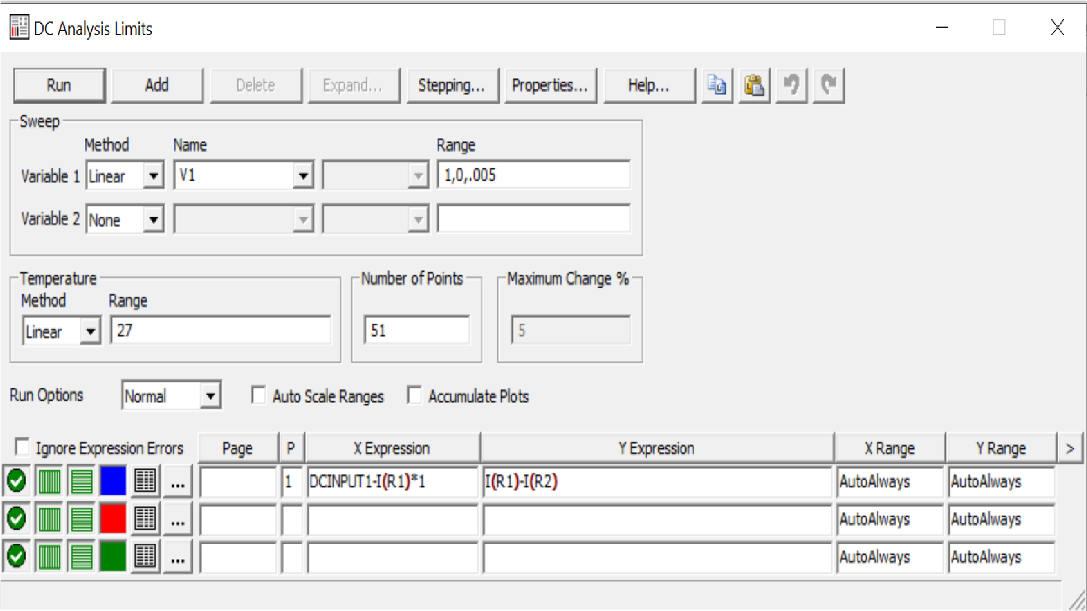

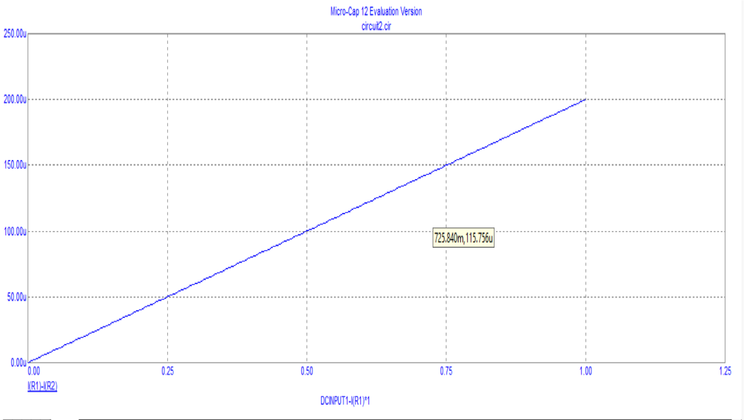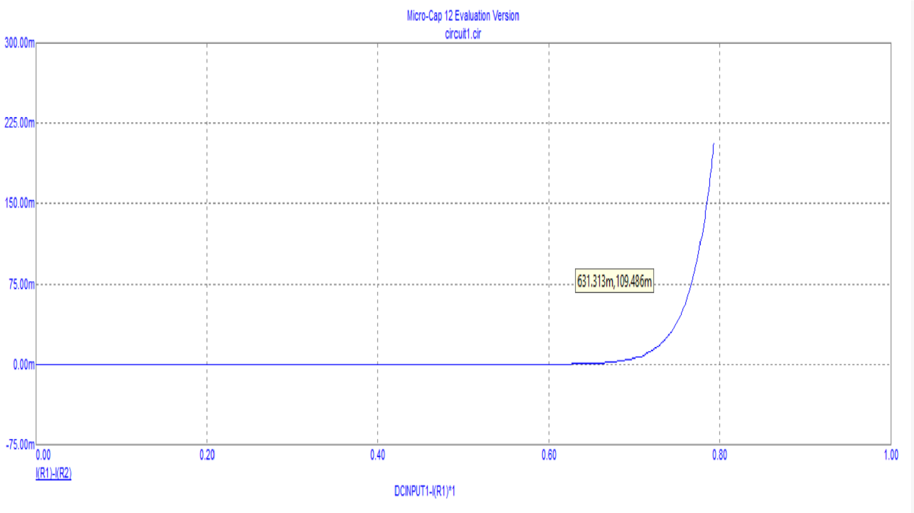

Пункт № 2:

Полученные данные ВАХ сохраняю в виде текстового файла в формате, пригодном для передачи данных в программу MCAD и строю график:

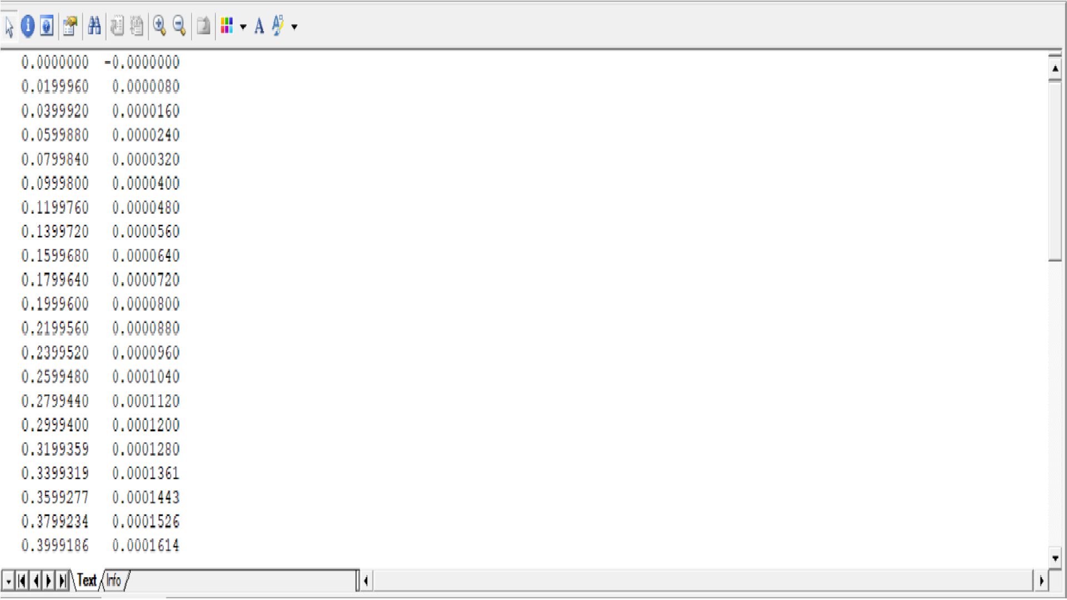

Для анализа нашей ВАХ и нахождения физических параметров диода воспользуемся программой MathCAD.

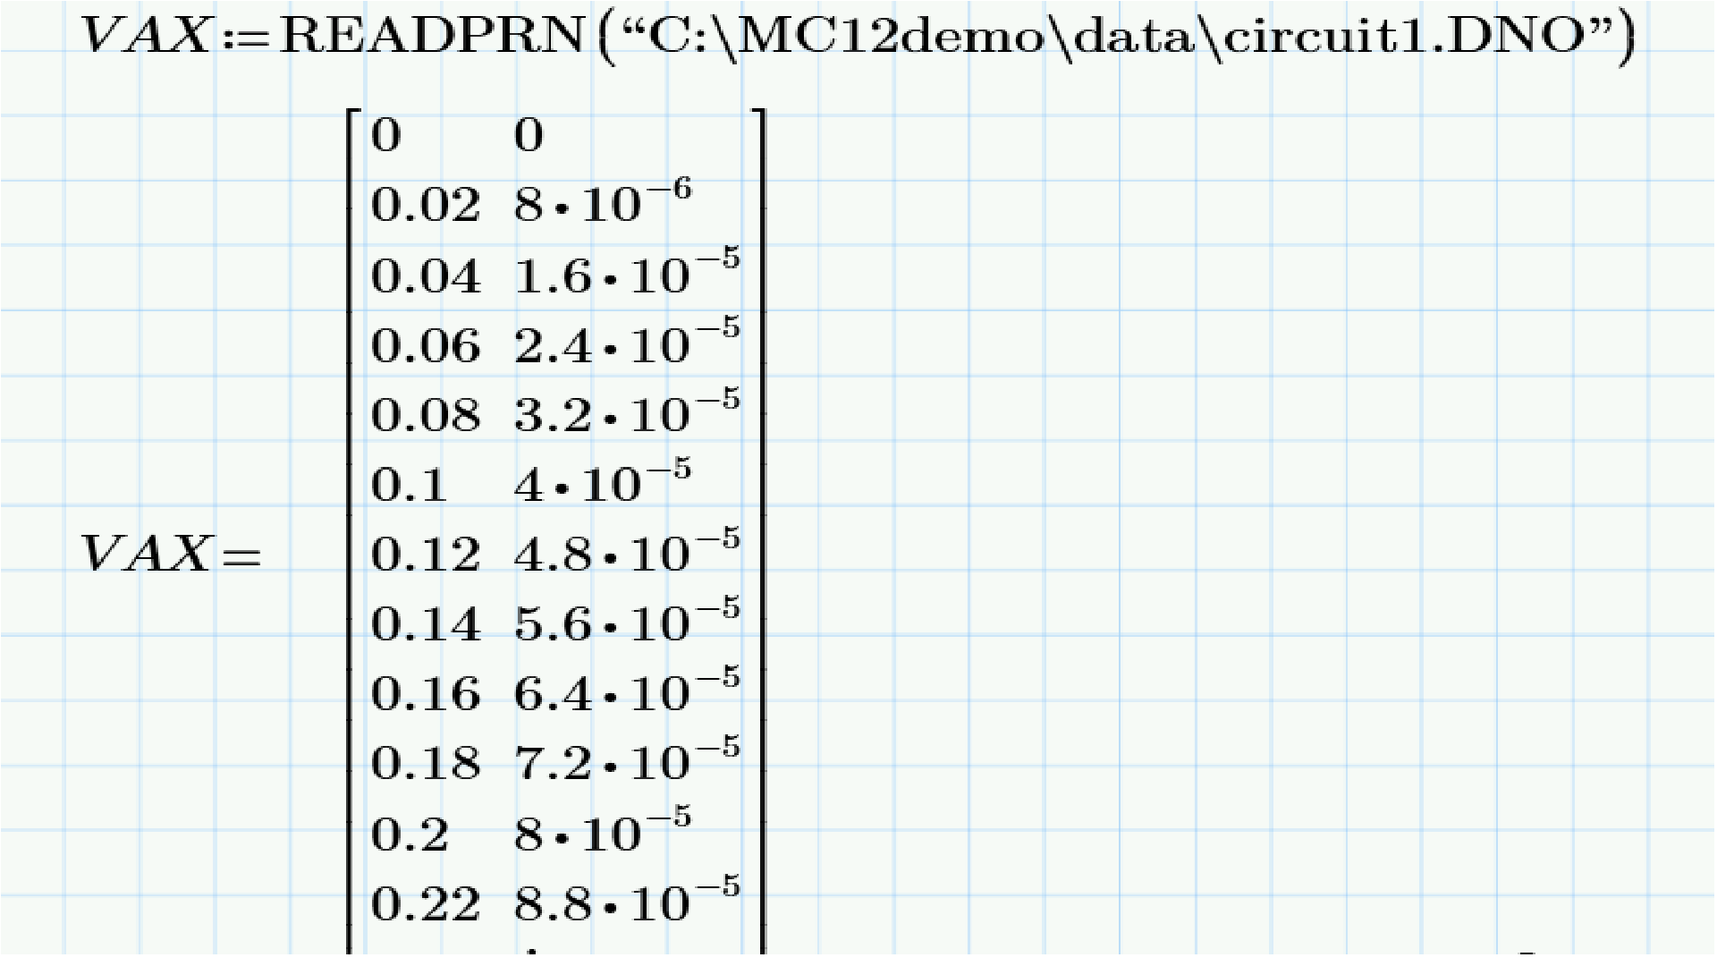

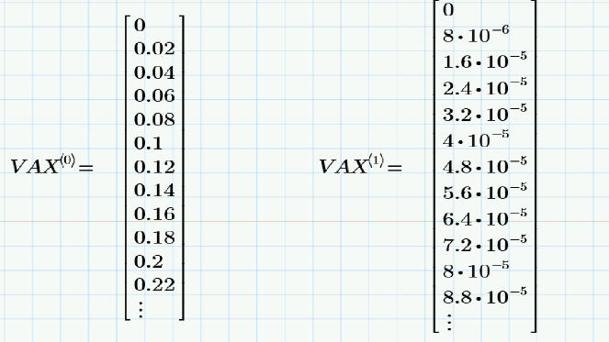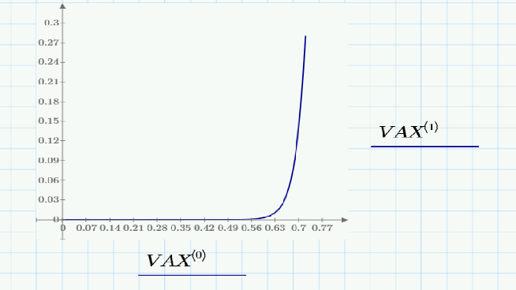

Пункт № 3:

Находим параметры диода в MCAD. Следую инструкции из методички.

Методом трех ординат и методом вичислительного блока

